Краткое руководство пользователя программного модуля Логос Динамика GPU

Содержание

1 Обзор продукта 3
2 Классы решаемых задач 3
3 Используемые методы решения 3
4 Примеры решения задач 5
4.1 Контейнер 1 5
4.1 Контейнер 2 16

1 Обзор продукта
Программный модуль «Логос Динамика GPU» предназначен для моделирования на графических ускорителях напряженно-деформированного состояния и оценки прочности конструкции при действии нагрузок, зависящих от времени с использованием лагранжевой конечно-элементной аппроксимации по пространству и конечно-разностной по времени.
Для подготовки геометрии, построения сеточной модели, задания параметров для расчётов, обработки и визуализации результатов расчётов используется препостпроцессор «Логос Препост».

2 Классы решаемых задач
Программный модуль позволяет решать задачи нелинейной динамической прочности с учетом контактного взаимодействия и разрушения элементов конструкций изделий промышленности:
- аварийные режимы работы изделий с малым временным интервалом (до 1 сек);
- падение изделий;
- взаимодействие изделий с твёрдыми преградами;
- анализ импульсных аварийных воздействий на изделие;
- динамическая прочность, герметичность и надёжность изделий при ударно-волновом и осколочном воздействиях.

3 Используемые методы решения
В программном модуле имеется возможность выбора следующих типов конечных элементов:
- шестигранники 8-узловые;
- тетраэдры 4-узловые;
- смешанные 8-узловые.
При решении задач с использованием схем с одноточечным интегрированием могут возникать искажения счетной сетки, приводящие к снижению качества и точности расчета. Данные искажения могут возникать из-за свойств схемы, погрешности аппроксимации схемы, ошибок округления и т.п.
В программном модуле реализованы следующие алгоритмы сглаживания возмущений, приводящих к нефизичным искажениям счетной сетки:
- вязкостное сглаживание;
- вязкостное сглаживание с выделением режима возмущения;
- жесткостное сглаживание с выделением режима возмущения;
- жесткостное сглаживание для материалов, близких к несжимаемым.
Для расчета напряженно-деформированного состояния при действии нагрузок, зависящих от времени, доступны следующие модели материалов:
- линейно-упругая (изотропная и анизотропная);
- упругопластическая с изотропным и кинематическим упрочнением;
- Джонсона-Кука;
- С кусочно-линейной диаграммой деформирования;
- пористого материала;
- бетона с разрушением.
В программном модуле имеется возможность выбора следующих типов граничных и начальных условий:
- закрепления степеней свободы узлов модели;
- жесткие стенки;
- циклическая симметрия;
- давление;
- сила;
- инерционные нагрузки.
В программном модуле реализована возможность выполнения расчета контактного взаимодействия элементов конструкции для динамических задач деформирования с различными типами элементов.
Автоматический контакт:
- объемные элементы;
- различные виды контактной жесткости;
- учет трения;
- учет разрушения (с автоматическим перестроением контактных границ).
Контакт типа склейка:
- объемные элементы;
- склейка сегментов.
Выборочный контакт:
- объемные элементы;
- реализованы типы контакта: сегмент с сегментом, подобласть с подобластью.

4 Примеры решения задач
В данном разделе кратко приведены примеры задач нелинейной динамической прочности с учетом контактного взаимодействия и разрушения элементов конструкций. Для каждого примера приводится начальная геометрия, постановка задачи и результаты моделирования, этап подготовки расчетной модели опущен.

4.1 Контейнер 1
Контейнер РАТ-2 [] является многослойной конструкцией (рисунок Рисунок 1), состоящей из наружного тонкостенного стального корпуса (1), внутри которого размещаются защитные вкладыши из красного дерева (2). В этих вкладышах располагается титановый бюкс (3), в котором установлены кленовые вкладыши (4) и гермосфера (5) из высокопрочной стали. В гермосфере располагается капсула из нержавеющей стали с ампулой для радиоактивного материала.
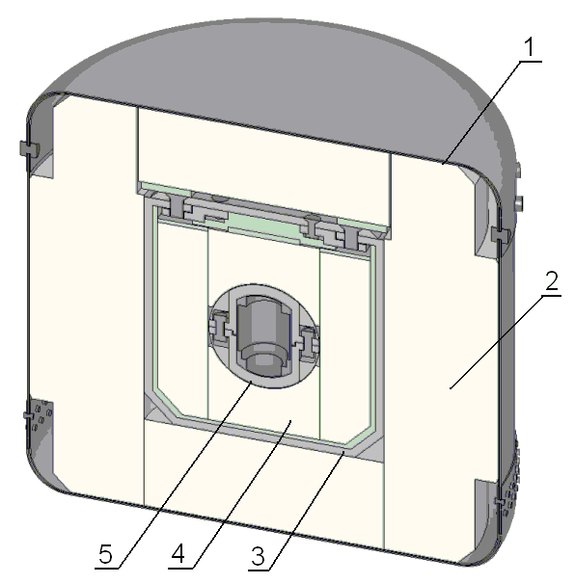
Рисунок 1 – Авиационный контейнер РАТ-2
Контейнер PAT-2 ударяется о жесткую преграду со скоростью 133,6 м/с.
Для моделирования динамического деформирования контейнера при соударении с преградой разработана трехмерная компьютерная модель размерностью ~1 000 000 конечных элементов, включающая все основные элементы конструкции: корпуса, слои теплоизоляции, болты, заклепки и т.д. Общий вид модели приведен на рисунке Рисунок 2.
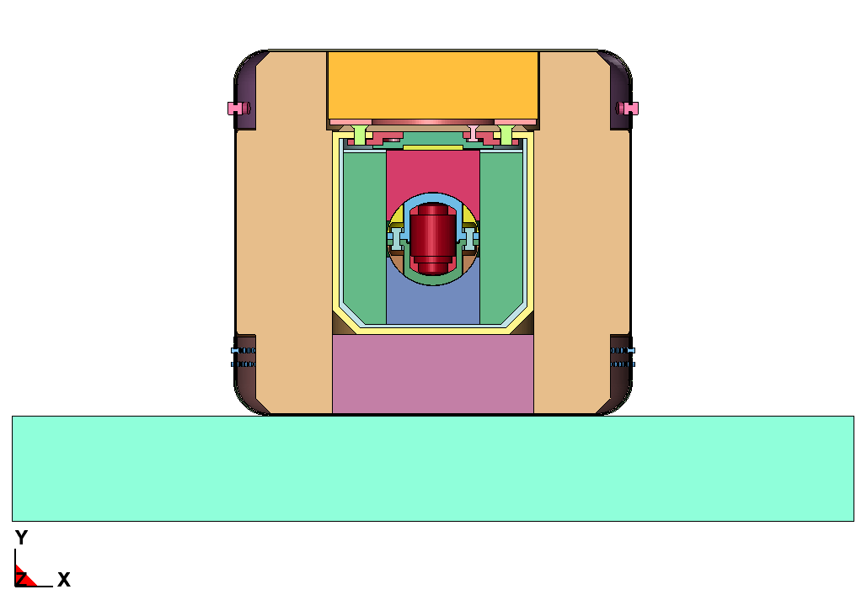
Рисунок 2 – Компьютерная модель контейнер PAT-2
На рисунке 3 показана конечно-элементная модель. Характерный масштаб дискретизации составляет 1,5×1,5×1,0 мм.
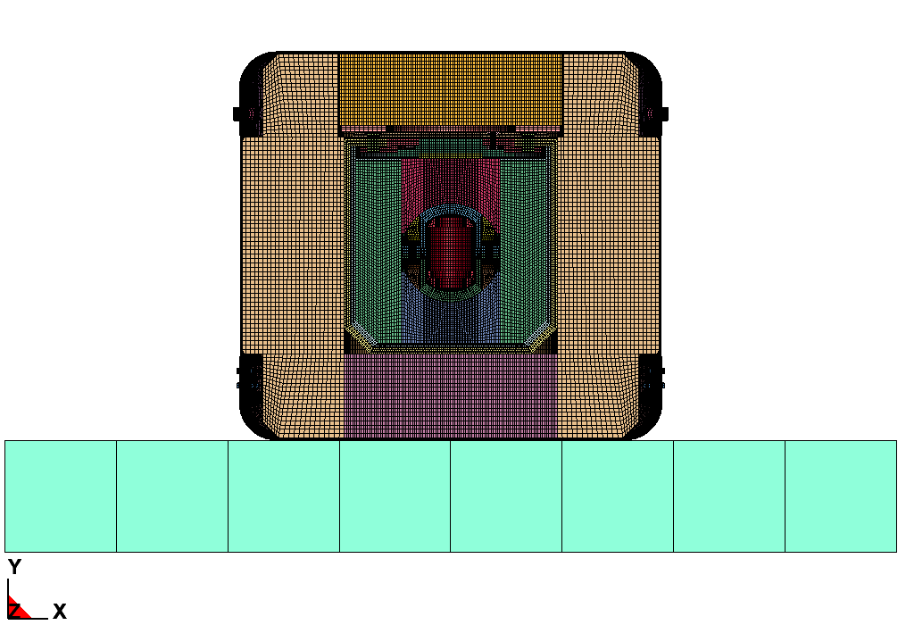
Рисунок 3 – Конечно-элементная модель
Для описания напряженно-деформированного состояния вкладышей из красного дерева применялась модель ортотропного материала.
Нагружение конструкции осуществляется приложением равномерного поля начальной скорости амплитудой V=133,6 м/с. Вектор скорости направлен по нормали к преграде.
На рисунках 4 – 7 приведены деформированные формы контейнера на конечный момент времени, полученные при расчете на GPU Nvidia RTX 3060, GPU Nvidia RTX 4060, GPU Nvidia RTX 5080 и Intel Core i5-12400 (6 ядер) соответственно.
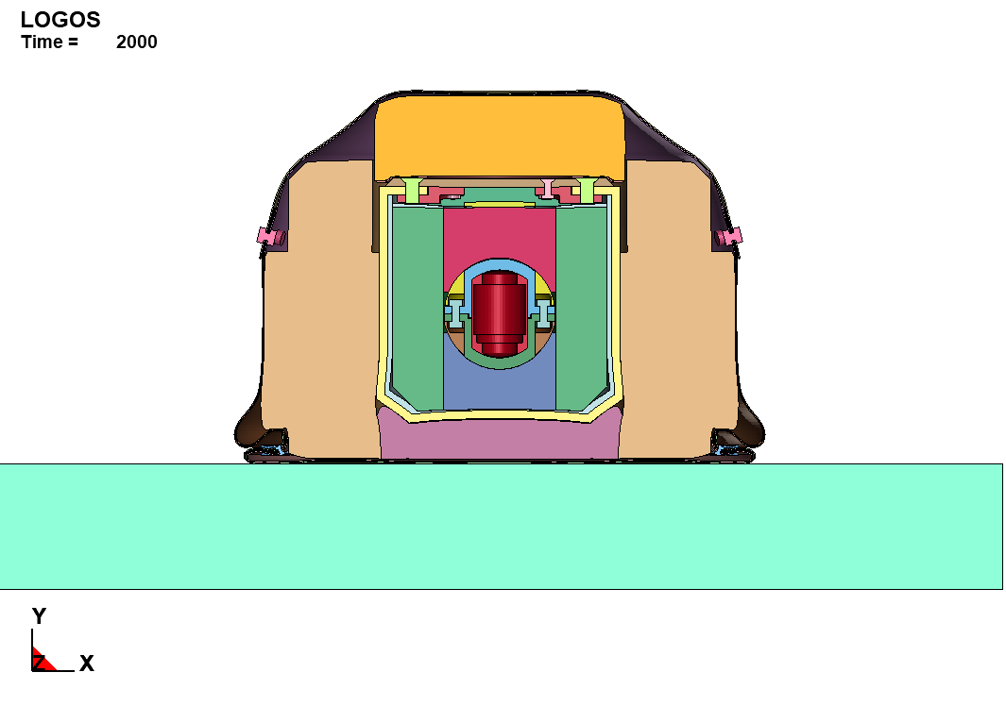Рисунок 4 – Деформированная форма контейнера на момент времени t=2000 мкс,
расчет на GPU Nvidia RTX 3060
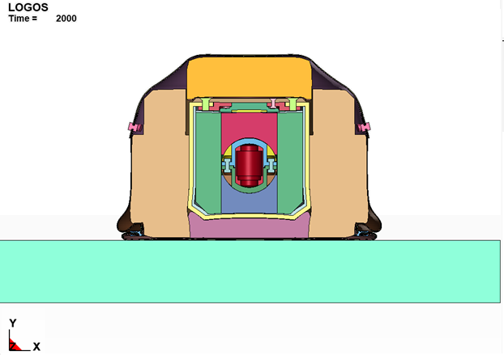
Рисунок 5 – Деформированная форма контейнера на момент времени t=2000 мкс,
расчет на GPU Nvidia RTX 4060

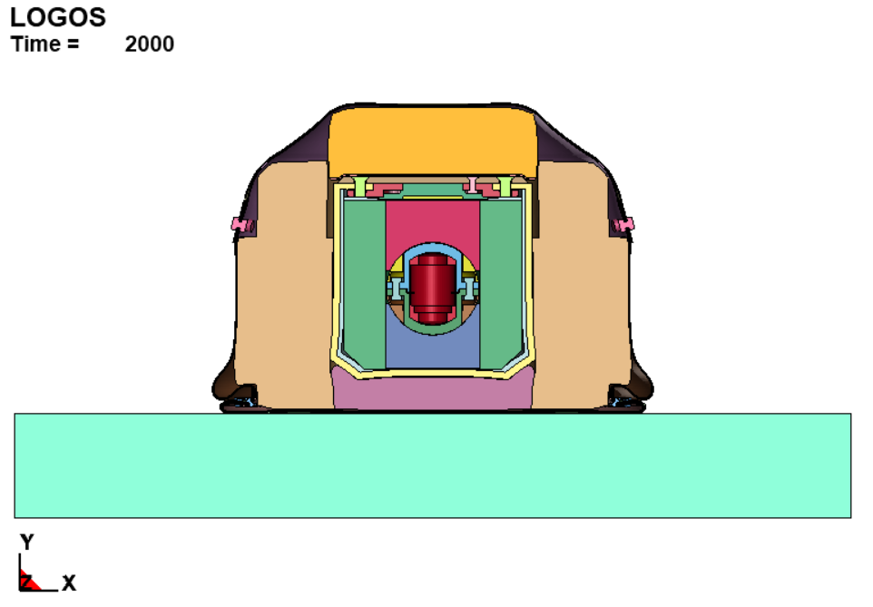Рисунок 6 – Деформированная форма контейнера на момент времени t=2000 мкс,
расчет на GPU Nvidia RTX 5080
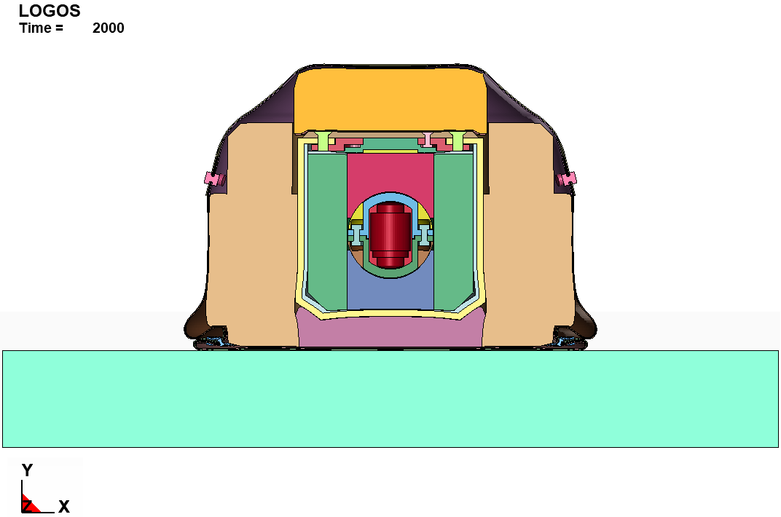
Рисунок 7 – Деформированная форма контейнера на момент времени t=2000 мкс,
расчет на Intel Core i5-12400 (6 ядер)
На рисунках 8 – 11 приведены поля результирующих перемещений на различные моменты времени, полученные при расчете на GPU Nvidia RTX 3060, GPU Nvidia RTX 4060, GPU Nvidia RTX 5080 и Intel Core i5-12400 (6 ядер) соответственно.
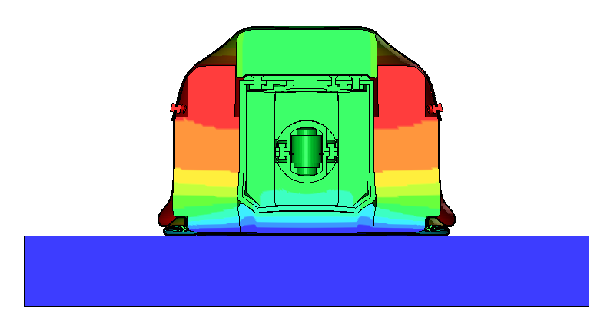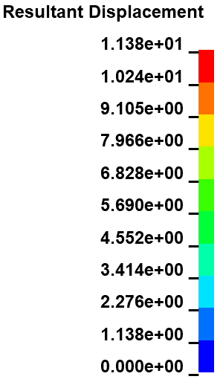
Рисунок 8 – Результирующие перемещения контейнера на момент времени
t=2000 мкс, расчет на GPU Nvidia RTX 3060
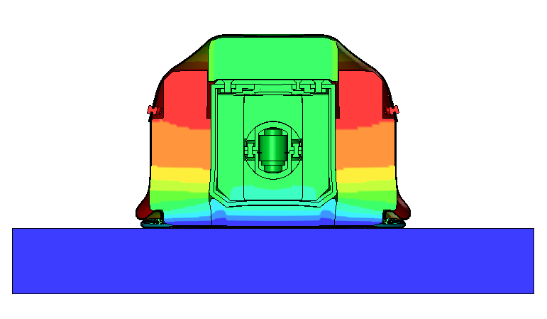
Рисунок 9 – Результирующие перемещения контейнера на момент времени
t=2000 мкс, расчет на GPU Nvidia RTX 4060
Рисунок 10 – Результирующие перемещения контейнера на момент времени
t=2000 мкс, расчет на GPU Nvidia RTX 5080
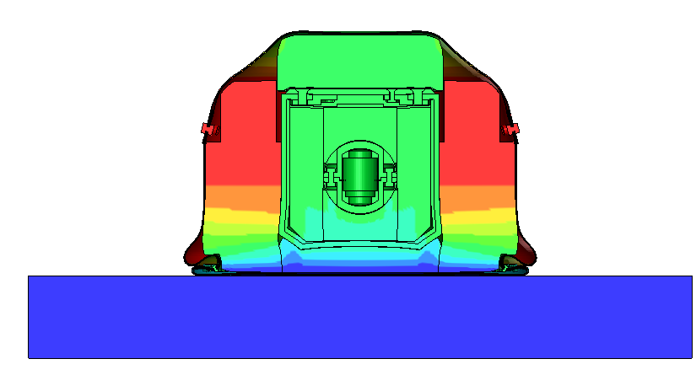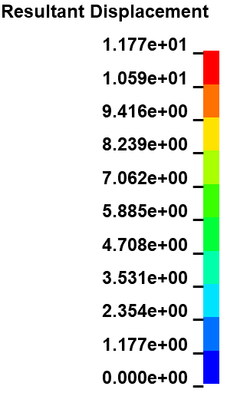
Рисунок 11 – Результирующие перемещения контейнера на момент времени t=2000 мкс, расчет на Intel Core i5-12400 (6 ядер)
На рисунках 12 – 15 приведены поля распределения напряжений на различные моменты времени, полученные при расчете на GPU Nvidia RTX 3060, GPU Nvidia RTX 4060, GPU Nvidia RTX 5080 и Intel Core i5-12400 (6 ядер) соответственно.
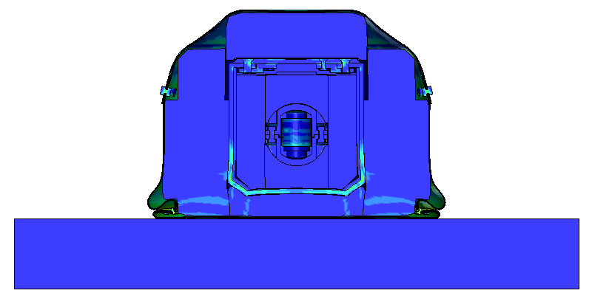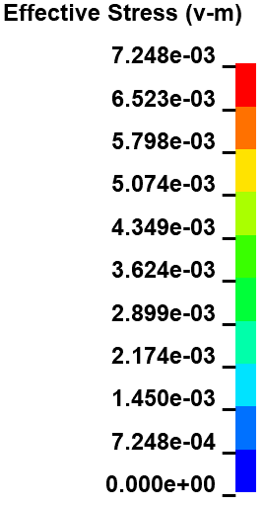
Рисунок 12 – Поле распределения напряжений на момент времени t=2000 мкс,
расчет на GPU Nvidia RTX 3060
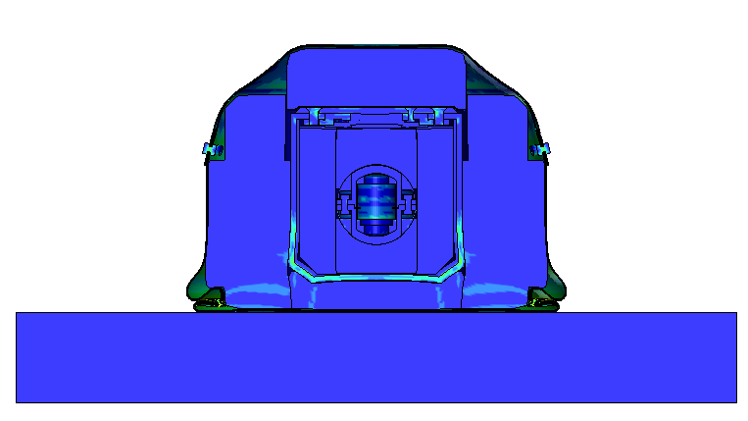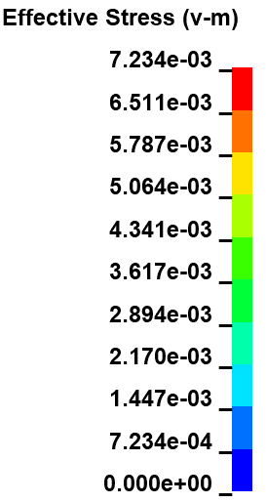
Рисунок 13 – Поле распределения напряжений на момент времени t=2000 мкс,
расчет на GPU Nvidia RTX 4060
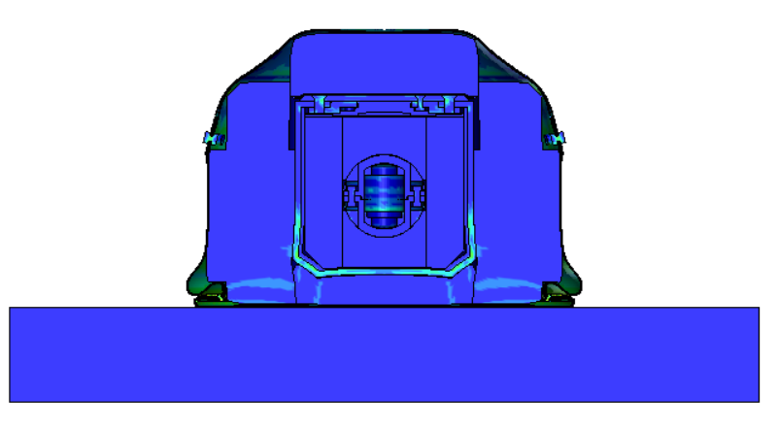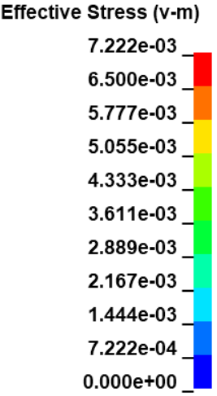
Рисунок 14 – Поле распределения напряжений на момент времени t=2000 мкс,
расчет на GPU Nvidia RTX 5080
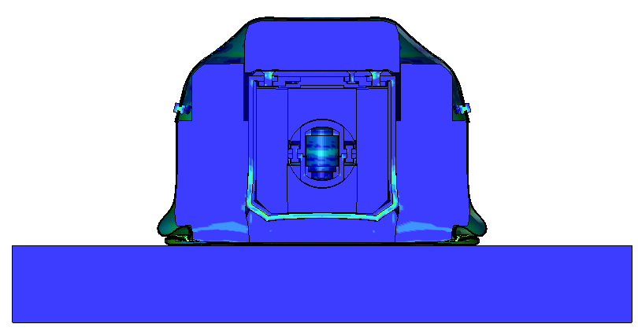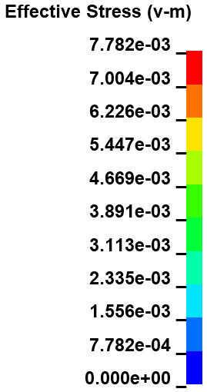
Рисунок 15 – Поле распределения напряжений на момент времени t=2000 мкс,
расчет на Intel Core i5-12400 (6 ядер)
На рисунке 16 приведены кривые кинетической энергии в зависимости от времени.
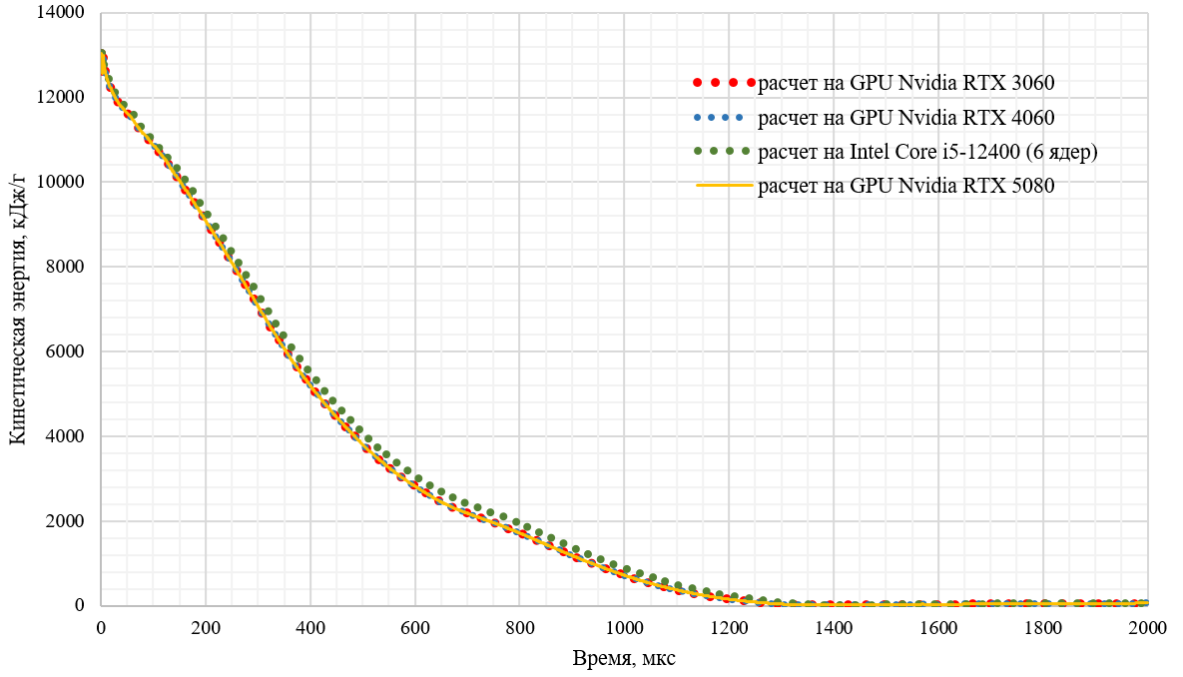
Рисунок 16 – График кинетической энергии в зависимости от времени

На рисунке 17 приведены кривые внутренней энергии в зависимости от времени.
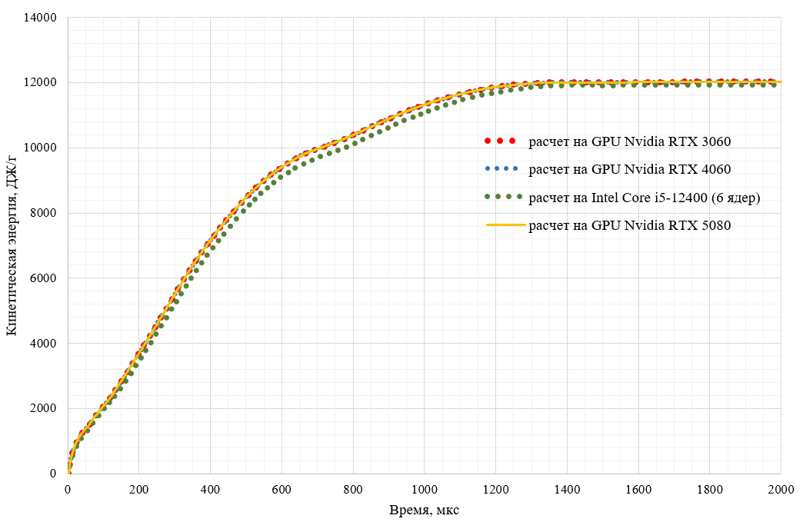
Рисунок 17 – График внутренней энергии в зависимости от времени
На рисунке 18 приведены кривые скоростей в зависимости от времени защитного вкладыша из красного дерева.
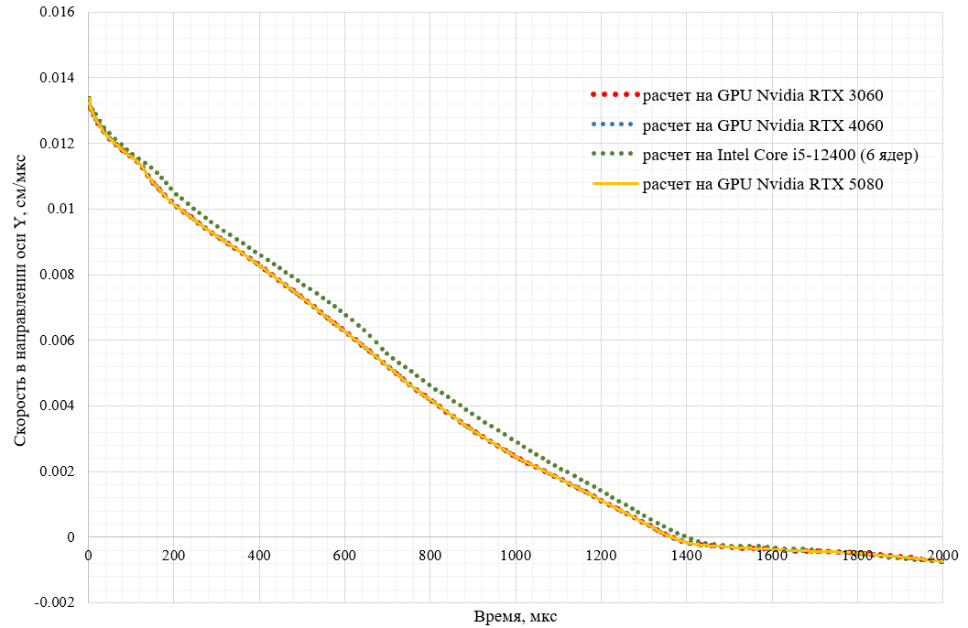
Рисунок 18 – График скорости в зависимости от времени защитного вкладыша из красного дерева
Проведено тестирование в обеспечение верификации программного модуля решения высоконелинейных задач прочности на графических ускорителях. Полученные результаты для расчетов GPU Nvidia RTX 3060, GPU Nvidia RTX 4060 и GPU Nvidia RTX 5080 хорошо согласуются с расчетом Intel Core i5-12400 (6 ядер).
Время проведения расчетов и ускорение расчетов проведенных на GPU Nvidia RTX 3060, GPU Nvidia RTX 4060 и GPU Nvidia RTX 5080 в сравнении с расчетом Intel Core i5-12400 (6 ядер) приведены в таблице 1.
Таблица 1 – Время расчета
Расчет | Время расчета, с | Ускорение
Intel Core i5-12400 (6 ядер) | 16726
GPU Nvidia RTX 3060 | 2308 | 7,2
GPU Nvidia RTX 4060 | 2021 | 8,3
GPU Nvidia RTX 5080 | 1172 | 14,3

4.1 Контейнер 2
Рассматривается задача о падение контейнера на жесткую поверхность []. Начальная геометрия в срезе тестового расчета представлена на рисунке 19.
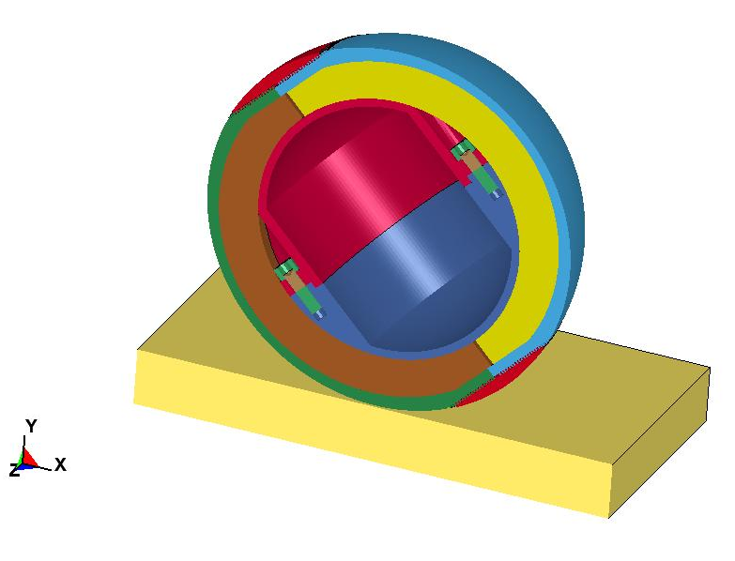
Рисунок 19 – Начальная геометрия
На рисунке 20 представлены обозначения подобластей расчётной модели.
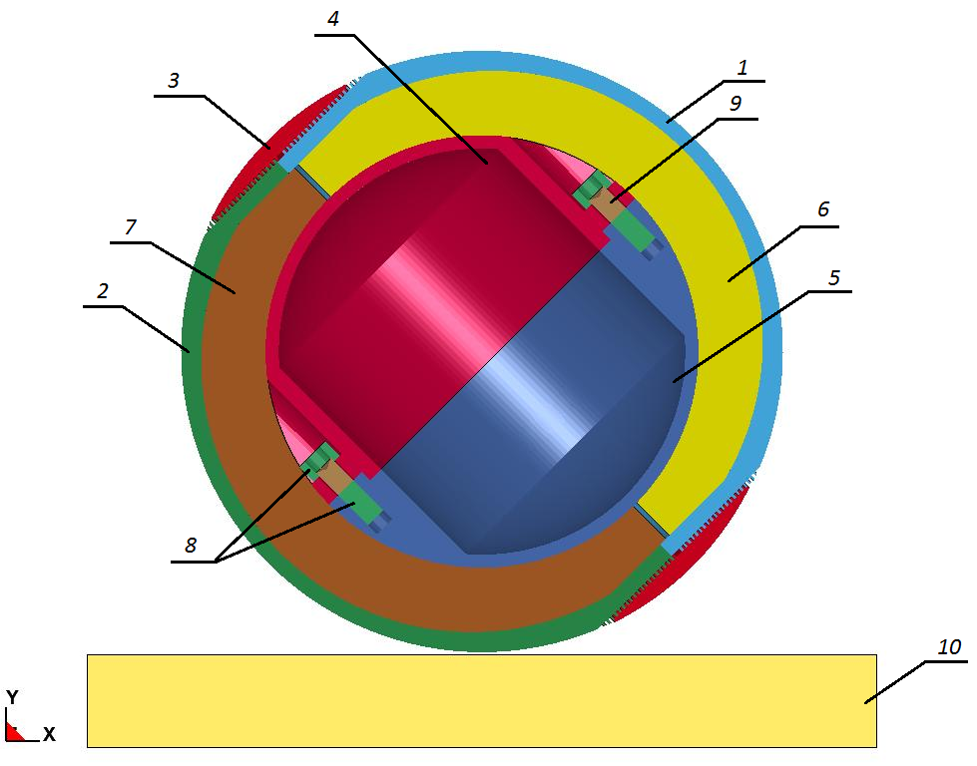
Рисунок 20 – Подобласти расчётной модели
В приведённых обозначениях:
1, 2 – внешние оболочки контейнера;
3 – скрепляющее кольцо внешних оболочек;
4, 5 – внутренние оболочки контейнера;
6, 7 – пористые прокладки между внешними и внутренними оболочками;
8 – болты, скрепляющие внутренние оболочки контейнера (без серединок);
9 – серединки скрепляющих болтов;
10 – жёсткая поверхность.
В данном расчете имитировалось падение контейнера со скоростью
V_{y} = -90 м/с на жесткую стенку. Моделирование проводилось с учётом трения. Коэффициент трения задавался 0,2. При расчётах использовался трехмерный объемный гексагональный элемент. Общее число элементов в задаче составило 1036500.
Внешние и внутренние оболочки контейнера, скрепляющее кольцо, а также болты, скрепляющие внутренние оболочки контейнера моделируются кусочно-линейный упругопластическим материалом (с помощью этой модели можно задавать упругопластический материал с произвольной зависимостью между напряжением и деформацией, а также произвольной зависимостью от скорости деформации).
Пористые прокладки между внешними и внутренними оболочками моделируются пористым материалом (используется в основном для моделирования ячеистых материалов и пеноматериалов с реальными анизотропными свойствами).
Жесткая преграда задается моделью упругопластического материала с изотропным упрочнением.
На рисунках 21 – 24 приведены деформированные форма контейнера на конечный момент времени, полученные при расчете на GPU Nvidia RTX 3060, GPU Nvidia RTX 4060, GPU Nvidia RTX 5080 и Intel Core i5-12400 (6 ядер) соответственно.
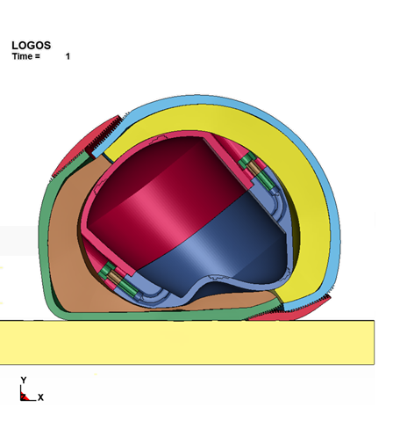
Рисунок 21 – Деформированная форма контейнера на момент времени t=1,
расчет на GPU Nvidia RTX 3060
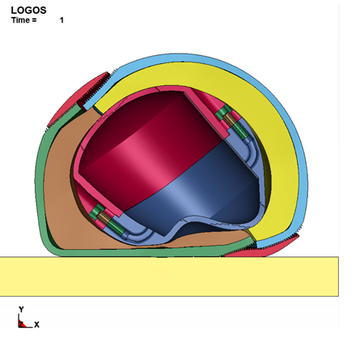
Рисунок 22 – Деформированная форма контейнера на момент времени t=1,
расчет на GPU Nvidia RTX 4060
Рисунок 23 – Деформированная форма контейнера на момент времени t=1,
расчет на GPU Nvidia RTX 5080
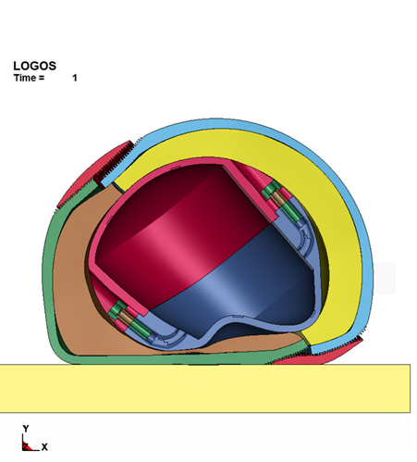
Рисунок 24 – Деформированная форма контейнера на момент времени t=1,
расчет на Intel Core i5-12400 (6 ядер)

На рисунках 25 – 28 приведены поля результирующих перемещений на различные моменты времени, полученные при расчете на GPU Nvidia RTX 3060, GPU Nvidia RTX 4060, GPU Nvidia RTX 5080 и Intel Core i5-12400 (6 ядер) соответственно.
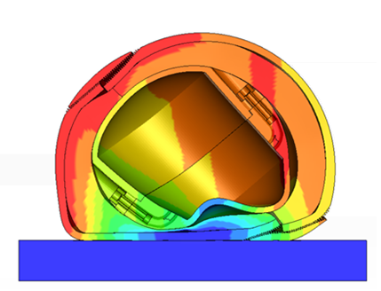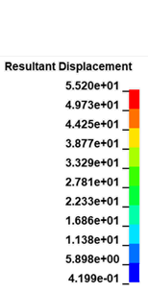
Рисунок 25 – Результирующие перемещения контейнера на момент времени t=1,
расчет на GPU Nvidia RTX 3060
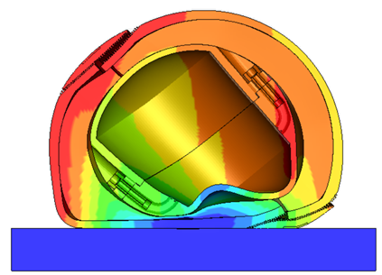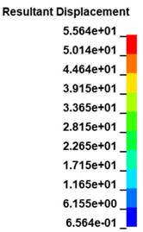
Рисунок 26 – Результирующие перемещения контейнера на момент времени t=1,
расчет на GPU Nvidia RTX 4060
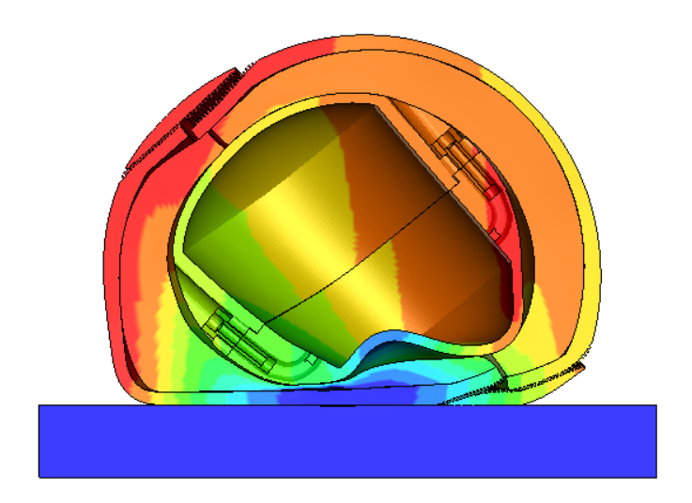
Рисунок 27 – Результирующие перемещения контейнера на момент времени t=1,
расчет на GPU Nvidia RTX 5080
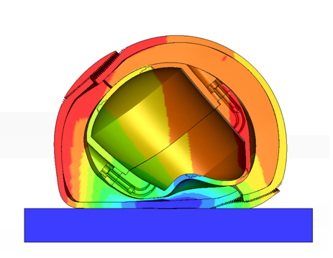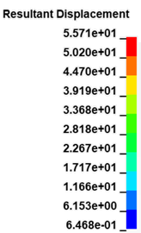
Рисунок 28 – Результирующие перемещения контейнера на момент времени t=1,
расчет на Intel Core i5-12400 (6 ядер)
На рисунках 29 – 32 приведены поля распределения напряжений на различные моменты времени, полученные при расчете на GPU Nvidia RTX 3060, GPU Nvidia RTX 4060, GPU Nvidia RTX 5080 и Intel Core i5-12400 (6 ядер) соответственно.
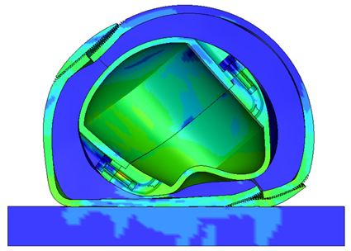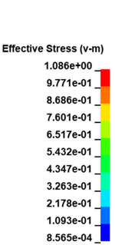
Рисунок 29 – Поле распределения напряжений на момент времени t=1,
расчет на GPU Nvidia RTX 3060
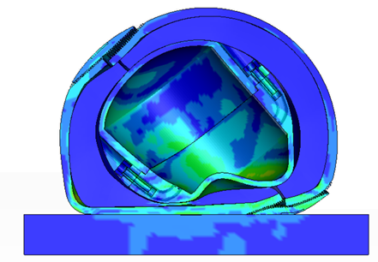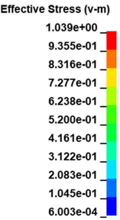
Рисунок 30 – Поле распределения напряжений на момент времени t=1,
расчет на GPU Nvidia RTX 4060
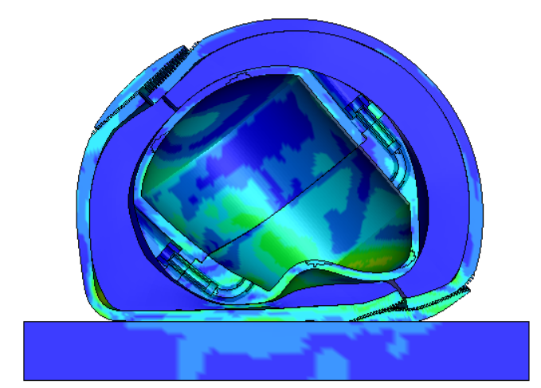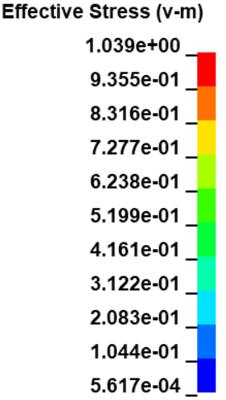
Рисунок 31 – Поле распределения напряжений на момент времени t=1,
расчет на GPU Nvidia RTX 5080

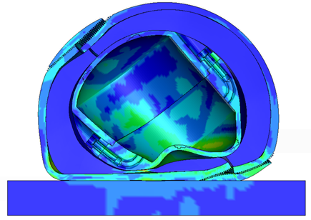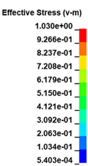
Рисунок 32 – Поле распределения напряжений на момент времени t=1,
расчет на Intel Core i5-12400 (6 ядер)
На рисунках 33 – 36 приведены поля пластических деформаций на различные моменты времени, полученные при расчете на GPU Nvidia RTX 3060, GPU Nvidia RTX 4060, GPU Nvidia RTX 5080 и Intel Core i5-12400 (6 ядер) соответственно.

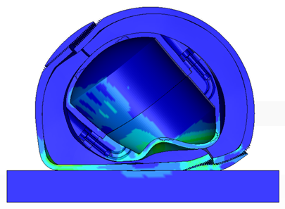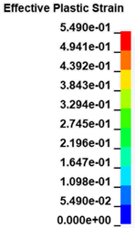
Рисунок 33 – Поле пластических деформаций на момент времени t=1,
расчет на GPU Nvidia RTX 3060
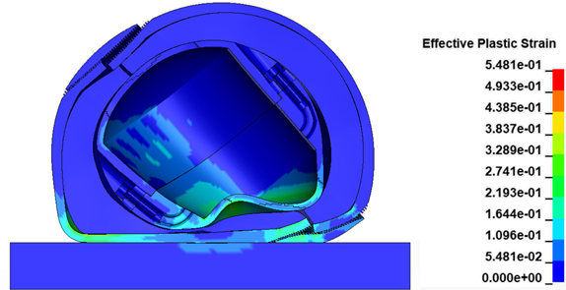
Рисунок 34 – Поле пластических деформаций на момент времени t=1,
расчет на GPU Nvidia RTX 4060
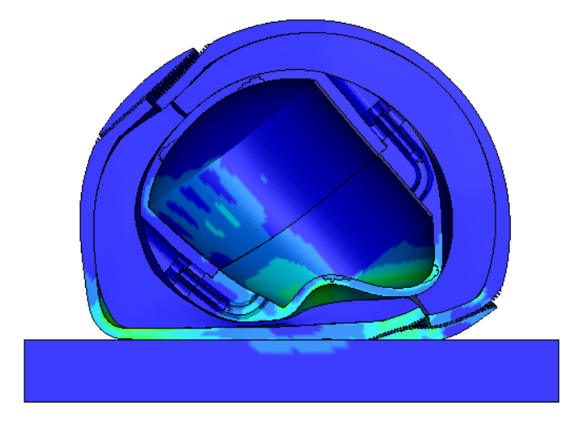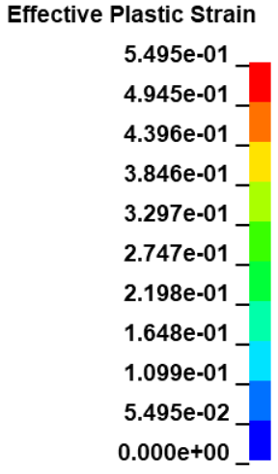
Рисунок 35 – Поле пластических деформаций на момент времени t=1,
расчет на GPU Nvidia RTX 5080
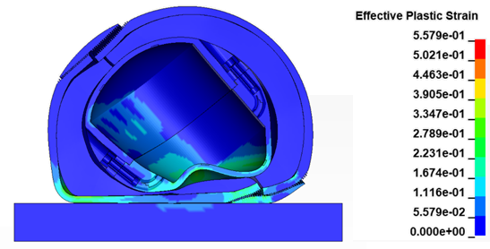
Рисунок 36 – Поле пластических деформаций на момент времени t=1,
расчет на Intel Core i5-12400 (6 ядер)
На рисунке 37 приведены кривые кинетической энергии в зависимости от времени.
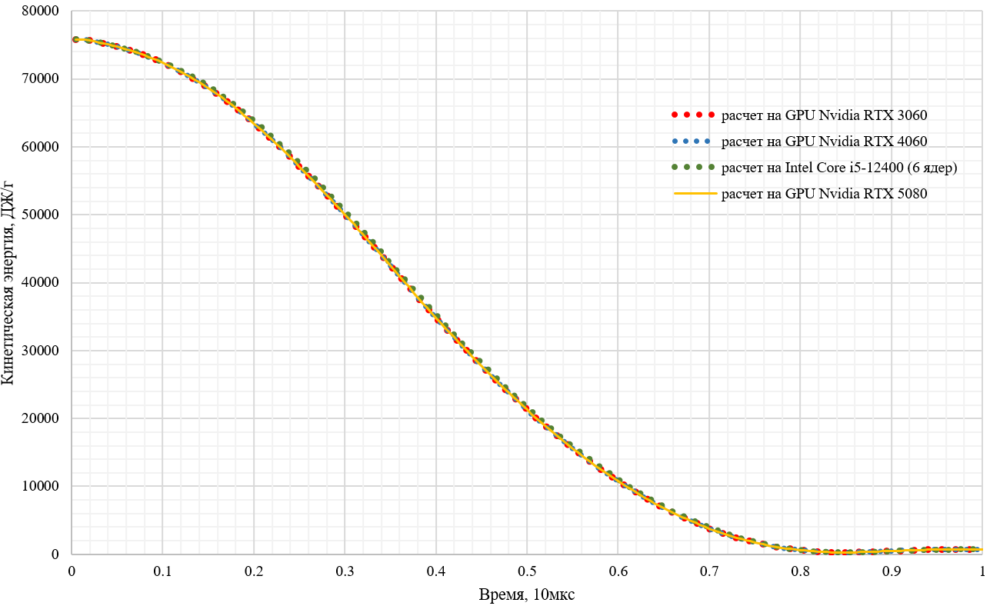
Рисунок 37 – График кинетической энергии в зависимости от времени
На рисунке 38 приведены кривые внутренней энергии в зависимости от времени.
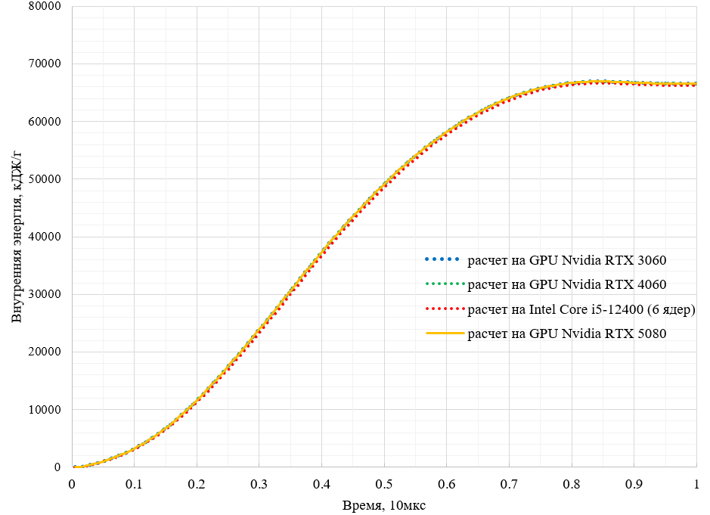
Рисунок 38 – График внутренней энергии в зависимости от времени
На рисунке 39 приведены кривые ускорений в направлении оси Y в зависимости от времени для внешней оболочки контейнера.
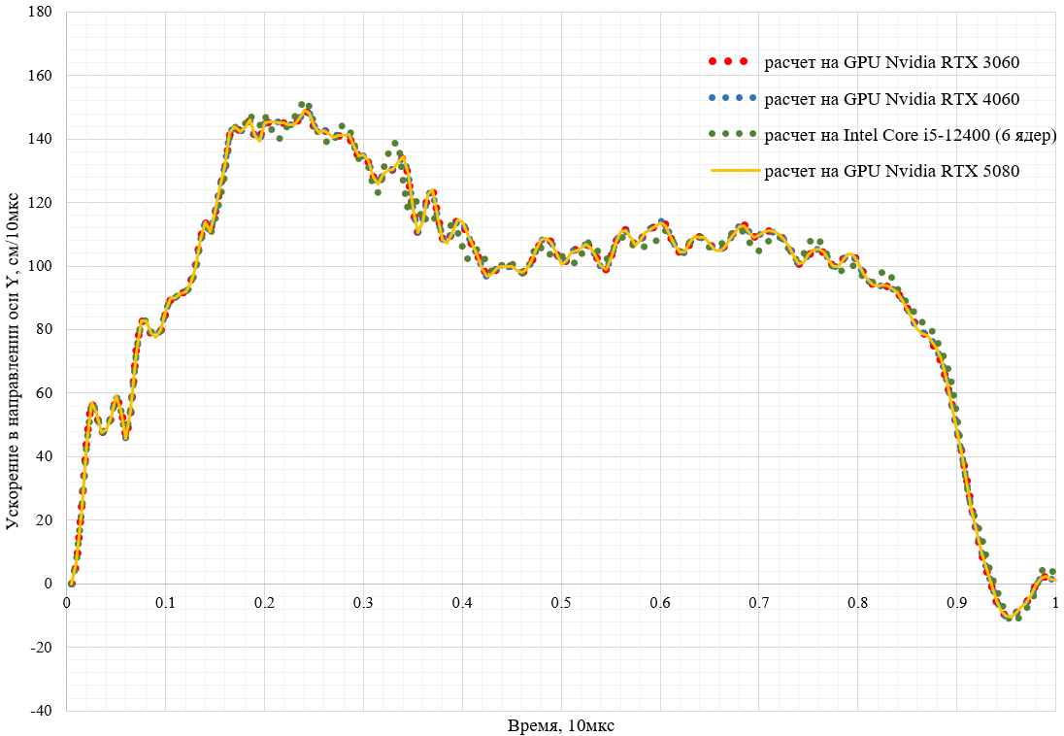
Рисунок 39 – График ускорения в направлении оси Y в зависимости от времени для внешней оболочки контейнера
На рисунке 40 приведены кривые ускорений в направлении оси Y в зависимости от времени для скрепляющего кольца контейнера.
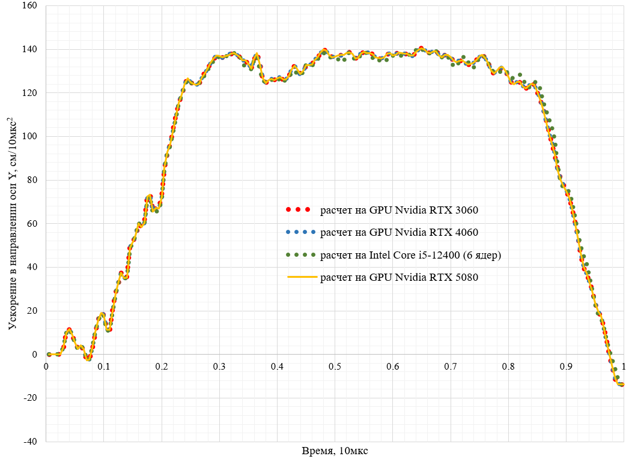
Рисунок 40 – График ускорения в направлении оси Y в зависимости от времени для скрепляющего кольца контейнера
На рисунке 41 приведены кривые ускорений в направлении оси Y в зависимости от времени соединительных болтов контейнера.
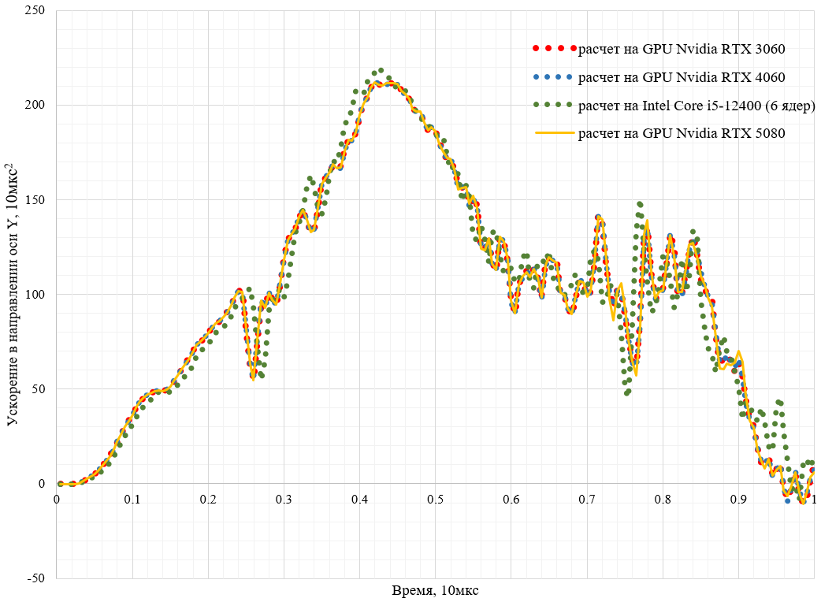
Рисунок 41 – График ускорения в направлении оси Y в зависимости от времени для соединительных болтов контейнера
Проведено тестирование в обеспечение верификации программного модуля решения высоконелинейных задач прочности на графических ускорителях. Полученные результаты для расчетов GPU Nvidia RTX 3060, GPU Nvidia RTX 4060 и GPU Nvidia RTX 5080 хорошо согласуются с расчетом Intel Core i5-12400 (6 ядер).
Время проведения расчетов и ускорение расчетов проведенных на GPU Nvidia RTX 3060, GPU Nvidia RTX 4060 и GPU Nvidia RTX 5080 в сравнении с расчетом Intel Core i5-12400 (6 ядер) приведены в таблице 2.
Таблица 2 – Время расчета
Расчет | Время расчета, с | Ускорение
Intel Core i5-12400 (6 ядер) | 6613
GPU Nvidia RTX 3060 | 1001 | 6,6
GPU Nvidia RTX 4060 | 832 | 7,9
GPU Nvidia RTX 5080 | 356 | 18,5

Подробное руководство пользователя программного модуля «Логос Динамика GPU» будет предоставлено по факту обращения.

СПИСОК ИСПОЛЬЗОВАННЫХ ИСТОЧНИКОВ

Рябов А.А., Романов В.И., Куканов С.С., Спиридонов В.Ф., Циберев К.В. Численный анализ ударопрочности и термостойкости авиационного контейнера PAT-2. Проблемы прочности и пластичности, т. 78, № 1, 2016 г. С. 101-111.
A.A. Ryabov, V.I. Romanov, S.S. Kukanov, V.F. Spiridonov, D.Yu. Dyanov Numerical Simulation of Dynamic Deformation of Air Transport Package in High-Speed Accidental Impact. Patram’2010 Conference Proceedings, London, UK, October, 2010.

